ERGO
Max Mustervermittler Subdirektion
Sehr geehrte Herr, Sehr geehrte Frau
Liebe/r {{ANREDE_NACHNAME}},

Der Herbst ist erfahrungsgemäß ein guter Zeitpunkt, die eigene Kfz-Versicherung zu überprüfen. Viele Versicherer veröffentlichen Konditionen für das neue Jahr – ein Vergleich kann sich lohnen.

Drei aktuelle Tipps, die sich jetzt für Sie lohnen:

- E-Mobilität & Hybrid-Tarife: Viele Versicherer bieten günstigere Konditionen für E- und Hybridfahrzeuge.
- Telematik-Optionen: Umsichtiges Fahrverhalten kann mit Beitragsnachlässen berücksichtigt werden.
- Werkstattbindung: Mit Partnerwerkstätten können Sie die Prämie zusätzlich deutlich senken.

✨ Highlight für Sie als NeuKunde 2025:
Wenn Sie sich zu Beginn des Jahres für einen neuen Kfz-Versicherungsvertrag entscheiden, können Sie von zusätzlichen Vorteilen profitieren, beispielsweise:

- Möglichkeit, Konditionen zu vergleichen und mögliche Einsparpotenziale zu erkennen🤑
- Vermeidung von doppelten Absicherungen🧐
- Ein auf Ihre Situation abgestimmter Versicherungsschutz für die kommende Saison✅

👉 Gern informiere ich Sie, welche Möglichkeiten in Ihrem Fall bestehen. Bereits ein kurzes Gespräch kann ausreichen, um eine erste Einschätzung zu erhalten.

📞 Rufen Sie mich direkt an: {{TELEFON}}
📅 Oder Termin wählen: {{KURZLINK_ZUR_TERMINBUCHUNG}}

Mit freundlichen Grüßen
Max Mustervermittler

Sie erhalten diese E-Mail, da Sie Bestandskunde sind und wir Sie im Rahmen der bestehenden Kundenbeziehung über relevante Neuerungen und Optimierungsmöglichkeiten Ihrer Versicherungen informieren dürfen.
Sollten Sie künftig keine E-Mails mehr wünschen, teilen Sie mir dies bitte kurz mit.

Subdirektion ERGO Beratung und Vertrieb AG
Karl-Martell-Straße 60
Tel: 0911 148 2252
max.mustervermittler@ergo.de
Termin buchen | | | Kundenportal | | | Schaden melden | | | E-Mail an Agentur | | | Instagram

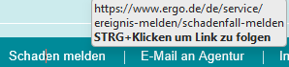
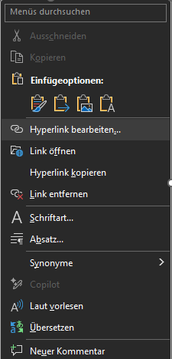
Mit Rechtsklick lassen sich die Hyperlinks bearbeiten – Bitte vor dem Kopieren korrigieren

